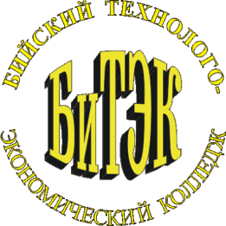

Автономная некоммерческая профессиональная образовательная организация
«Бийский технолого-экономический колледж»

Рабочая программа учебной дисциплины

ОГСЭ. 04 Физическая культура

Для специальности 40.02.01. «Право и организация социального обеспечения»

(базовый уровень)

Бийск 2015 г.

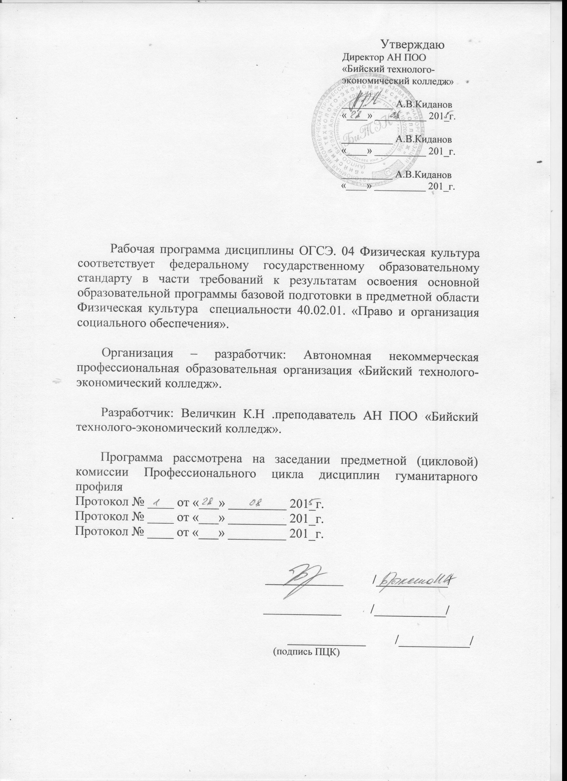
Утверждаю
Директор АН ПОО
«Бийский технолого-
экономический колледж»

__________ А.В.Киданов
«____» __________ 201_г.

__________ А.В.Киданов
«____» __________ 201_г.

__________ А.В.Киданов
«____» __________ 201_г.

Рабочая программа дисциплины ОГСЭ. 04 Физическая культура соответствует федеральному государственному образовательному стандарту в части требований к результатам освоения основной образовательной программы базовой подготовки в предметной области Физическая культура специальности 40.02.01. «Право и организация социального обеспечения».

Организация – разработчик: Автономная некоммерческая профессиональная образовательная организация «Бийский технолого-экономический колледж».

Разработчик: Величкин К.Н .преподаватель АН ПОО «Бийский технолого-экономический колледж».

Программа рассмотрена на заседании предметной (цикловой) комиссии Профессионального цикла дисциплин гуманитарного профиля
Протокол № ____ от «___» _________ 201_г.
Протокол № ____ от «___» _________ 201_г.
Протокол № ____ от «___» _________ 201_г.

____________ /___________/

____________ /___________/

____________ /___________/
(подпись ПЦК)

- ПАСПОРТ ПРОГРАММЫ УЧЕБНОЙ ДИСЦИПЛИНЫ
«ОГСЭ.04 ФИЗИЧЕСКАЯ КУЛЬТУРА»

1.1. Область применения рабочей программы

Рабочая программа учебной дисциплины является частью программы подготовки специалистов среднего звена в соответствии с ФГОС по специальностям СПО 40.02.01. «Право и организация социального обеспечения».

1.2. Место учебной дисциплины в структуре основной профессиональной образовательной программы:

Дисциплина входит в общий гуманитарный и социально-экономический цикл.
В результате освоении дисциплины:
ОК 2 | Организовывать собственную деятельность, выбирать типовые методы и способы выполнения профессиональных задач, оценивать их эффективность и качество.
ОК 3. | Принимать решения в стандартных и нестандартных ситуациях и нести за них ответственность.
ОК 6. | Работать в коллективе и команде, эффективно общаться с коллегами, руководством, потребителями.
ОК 10. | Соблюдать основы здорового образа жизни, требования охраны труда.

1.3. Цели и задачи учебной дисциплины – требования к результатам освоения учебной дисциплины:
В результате освоения дисциплины обучающийся должен уметь:
использовать физкультурно-оздоровительную деятельность для укрепления здоровья, достижения жизненных и профессиональных целей;
В результате освоения дисциплины обучающийся должен знать:
o роли физической культуры в общекультурном, профессиональном и социальном развитии человека;
основы здорового образа жизни

1.4. Количество часов на освоение рабочей программы учебной дисциплины:

Рекомендуемое количество часов на освоение программы учебной дисциплины:
максимальной учебной нагрузки обучающегося 188 час,
в том числе: обязательной аудиторной учебной нагрузки обучающегося 122 часов;
самостоятельной работы обучающегося 66 часов;

- СТРУКТУРА СОДЕРЖАНИЕ УЧЕБНОЙ ДИСЦИПЛИНЫ

2.1. Объем учебной дисциплины и виды учебной работы

Вид учебной работы | Объем часов
Максимальная учебная нагрузка (всего) | 188
Обязательная аудиторная учебная нагрузка (всего) | 122
в том числе:
лабораторные работы
практические занятия | 122
теоретические занятия
контрольные работы
курсовая работа (проект)
Самостоятельная работа обучающегося (всего) | 66
Консультации
Итоговая аттестация в форме дифференцированного зачета

2.2. Тематический план и содержание учебной дисциплины
«ОГСЭ.04 Физическая культура»

 | Содержание учебного материала, лабораторные работы и практические занятия, самостоятельная работа обучающихся, курсовая работа (проект) (если предусмотрены) | Объем часов | Уровень освоения
1 | 2 | 3 | 4
Легкая атлетика
Занятие 1 | Практические занятия:  ОРУ. Совершенствование техники специальных беговых упражнений. ОФП.  Техника прыжковых упражнений.  Прыжковые упражнения. | 6 | 2
Занятие 1 | Самостоятельная работа:  Изучение правил соревнований по легкой атлетике | 4 | 3
Занятие 2 | Практические занятия:  ОРУ.Совершенствоавние техники бега на короткие дистанции. Техника высокого и низкого стартов. Контрольнозачетные нормативы: бег 30м, 60м. | 6 | 2
Занятие 2 | Самостоятельная работа:  Изучение правил соревнований по легкой атлетике | 4 | 3
Занятие 3 | Практические занятия:  ОРУ.Совершенствоавние техники бега на средние дистанции. Старт. Стартовый разгон. Бег по дистанции. Обучение технике эстафетного бега. Подвижные игры. | 6 | 2
Занятие 3 | Самостоятельная работа:  Судейство соревнований по бегу | 4
Занятие 4 | Дифференцированный зачет | 2 | 3
Занятие 5 | Практические занятия:  ОРУ.Совершенствоавние техники бега на средние дистанции. Совершенствование техники эстафетного бега. Контрольно-зачетные нормативы: бег 100 м. | 4 | 2
Занятие 5 | Самостоятельная работа:  Посещение спортивных секций по легкой атлетике. | 2 | 3
Занятие 6 | Практические занятия:  ОРУ. Совершенствование техники метания гранаты. Обучение техники прыжка в длину с разбега. Контрольнозачетные нормативы: бег на средние дистанции. | 6 | 2
Занятие 6 | Самостоятельная работа:  Посещение спортивных секций по легкой атлетике. Участие в различных спортивных мероприятиях. | 2 | 3

Занятие 7 | Практические занятия:  ОРУ. Совершенствование техники метания гранаты. Демонстрация техники эстафетного бега. Контрольно-зачетные нормативы: СБУ. Подвижные игры. | 4 | 2
Занятие 7 | Самостоятельная работа:  Посещение спортивных секций по легкой атлетике. Участие в различных спортивных | 2 | 3
Занятие 8 | Практические занятия:  ОРУ. Легкоатлетические эстафеты. Демонстрация техники прыжка в длину с разбега. Контрольно-зачетные нормативы: метание гранаты с полного разбега.  Подвижные игры. | 6 | 2
Занятие 8 | Самостоятельная работа:  Судейство соревнований по метанию гранаты | 2 | 3
Занятие 9 | Практические занятия:  Контрольно-зачетные нормативы: метание гранаты с полного разбега. | 2 | 2
Занятие 9 | Самостоятельная работа:  Судейство соревнований по метанию гранаты | 4
Занятие 9 | Дифференцированный зачет | 2 | 3
Занятие 10 | Дифференцированный зачет | 2 | 3
Волейбол.

Занятие 11 | Практические занятия:  ОРУ. Совершенствование техники приема и передачи сверху двумя руками. Контрольно- зачетные нормативы: двоеборье , челночный бег 4x15 м. ОФП: техника скоростно-силовых упражнений, выполнение упражнений на подвижность и координацию. | 6 | 2
Занятие 11 | Самостоятельная работа:  Изучение правил соревнований по волейболу | 2 | 3
Занятие 12 | Практические занятия:  ОРУ. Совершенствование техники приема и передачи мяча сверху двумя руками. Контрольно-зачетные нормативы: передача мяча сверху двумя руками, подтягивание. Учебная игра. | 6 | 2
Занятие 12 | Самостоятельная работа:  Посещение спортивной секции по волейболу | 2 | 3
Занятие 13 | Практические занятия:  Техника выполнения упражнений для развития физических качеств и двигательных способностей. Контрольно-зачетные нормативы: передача мяча сверху двумя руками., | 4 | 2

 | сгибание и разгибание рук в упоре лежа.
 | Самостоятельная работа:  Посещение спортивной секции по волейболу | 2 | 3
Занятие 14 | Практические занятия:  ОРУ.Совершенствоавние техники подачи мяча. ОФП. Контрольно-зачетные нормативы: Прием и передачи мяча снизу двумя руками, прыжки через скакалку Учебная игра. | 6 | 2
Занятие 14 | Самостоятельная работа:  Составление комплекса физических упражнений для работников умственного труда. | 2 | 3
Занятие 15 | Практические занятия:  ОРУ. Совершенствование техники и тактики двусторонней игры Контрольно-зачетные нормативы: подача мяча, прыжок в длину с места, челночный бег 4x15 м. Учебная игра. | 6 | 2
Занятие 15 | Самостоятельная работа:  Разработка комплекса упражнений силового характера, скоростно-силовых упражнений, упражнений на подвижность и координацию. | 2 | 3
Баскетбол.
ОФП
Занятие 16 | Практические занятия:  ОРУ. Совершенствование техники ведения и передачи мяча. Выполнение упражнений на подвижность и координацию. Контрольно- зачетные нормативы: прыжки на скакалке.. | 6 | 2
Занятие 16 | Самостоятельная работа:  Изучение правил соревнований по баскетболу | 2 | 3
Занятие 17 | Практические занятия:  ОРУ. Упражнения для развития физических качеств и двигательных способностей. Контрольно- зачетные нормативы: сгибание и разгибание рук в упоре лежа. | 4 | 2
Занятие 17 | Самостоятельная работа:  Изучение правил соревнований по баскетболу | 4 | 3
Занятие 18 | Практические занятия:  ОРУ. Совершенствование техники ведения и броска мяча в корзину. ОФП: техника выполнения упражнений силового характера.. Контрольно-зачетные нормативы: ведение мяча между стоек. Подвижные игры. | 2 | 2
Занятие 18 | Самостоятельная работа:  Разработка комплекса упражнений силового характера, скоростно-силовых упражнений, | 4 | 3

Занятие 19 | Дифференцированный зачет | 2
Занятие 20 | Практические занятия:  ОРУ. Совершенствование техники ведения и броска мяча в корзину. ОФП. Контрольно- зачетные нормативы: поднимание и опускание туловища из положения лежа на спине. | 4 | 2
Занятие 20 | Самостоятельная работа:  Составление комплекса физических упражнений для работников умственного труда | 4 | 3
Занятие 21 | Практические занятия:  ОРУ. Совершенствование техники штрафных бросков. Совершенствование техники комбинационных действияй защиты и нападения ОФП. Контрольно-зачетные нормативы: ведение и бросок мяча в корзину. Подтягивание. Учебная игра. | 4 | 2
Занятие 21 | Самостоятельная работа:  Посещение спортивной секции по баскетболу, участие в соревнованиях по баскетболу. | 4 | 3
Занятие 22 | Практические занятия:  ОРУ. Совершенствование техники штрафных бросков..ППФП. Совершенствование техники комбинационных действий защиты и нападения Учебная игра. | 4 | 2
Занятие 22 | Самостоятельная работа:  Посещение спортивной секции по баскетболу, участие в соревнованиях по баскетболу. | 4 | 3
Занятие 23 | Практические занятия:  ОРУ. Эстафеты с баскетбольными мячами. Контрольно-зачетные нормативы: штрафные броски, челночный бег 10x15м. Учебная игра. | 6 | 2
Занятие 23 | Самостоятельная работа:  Судейство соревнований по баскетболу. | 4 | 3
Легкая атлетика
Занятие 24 | Практические занятия:  ОРУ. Совершенствование техники бега на короткие дистанции. Техника высокого и низкого стартов. | 4 | 2
Занятие 24 | Самостоятельная работа:  Судейство соревнований по бегу | 3 | 3
Занятие 25 | Практические занятия:  ОРУ.Совершенствоавние техники бега на средние дистанции. Совершенствование техники прыжка в длину с разбега | 4 | 2
Занятие 25 | Самостоятельная работа:  Судейство соревнований по бегу | 2 | 3

Занятие 26 | Практические занятия:  ОРУ. Совершенствование техники метания гранаты. | 1 | 2
Занятие 26 | Самостоятельная работа:  Судейство соревнований по прыжкам в длину с разбега | 2 | 3
Занятие 27 | Зачет | 2 | 2
Всего: |  | 188
1 – ознакомительный (узнавание ранее изученных объектов, свойств);
2 – репродуктивный (выполнение деятельности по образцу, инструкции или под руководством)
3 – продуктивный (планирование и самостоятельное выполнение деятельности, решение проблемных задач
- УСЛОВИЯ РЕАЛИЗАЦИИ ПРОГРАММЫ ДИСЦИПЛИНЫ

3.1. Требования к минимальному материально-техническому обеспечению

Реализация учебной дисциплины Физической культуры требует наличие спортивного зала, открытого стадиона с элементами полосы препятствий, стрелкового тира или места для стрельбы.
Технические средства обучения: музыкальный центр, видеопроектор, телевизор, персональный компьютер, фотоаппарат, видеокамера и необходимые к ним аудиовидеозаписи, учебно-методическая литература и т.п., инвентарь (секундомеры, волейбольные, футбольные и баскетбольные мячи, скакалки, гимнастические маты, рулетка, граната (700 гр., 500 гр.).

3.2. Информационное обеспечение обучения

Перечень учебных изданий,
Решетников Н.В. Физическая культура. Учебник. М. АКАДЕМИЯ,2013.
Барчуков И.С. Теория и методика физического воспитания и спорта. Учебник.,2014
Физическая культура [Электронный ресурс]: учебник/ С.И. Бочкарева [и др.].— Электрон. текстовые данные.— М.: Евразийский открытый институт, 2011.— 344 c.— Режим доступа: http://www.iprbookshop.ru/11107..
Решетников Н.В.Физическая культура.Учебник. М.АКАДЕМИЯ,2013
Физическая культура: Уч./ Н.В. Решетников, Ю.Л. Кислицын - 14изд. - М.:ИЦ Академия,2014- 176с.-(СПО)

4. КОНТРОЛЬ И ОЦЕНКА РЕЗУЛЬТАТОВ ОСВОЕНИЯ УЧЕБНОЙ ДИСЦИПЛИНЫ

Контроль и оценка результатов освоения дисциплины осуществляется преподавателем в процессе проведения практических занятий и лабораторных работ, тестирования, а также выполнения обучающимися индивидуальных заданий, проектов, исследований.

Результаты обучения (освоенные  умения, усвоенные знания) | Формы и методы контроля и оценки  результатов обучения
ОК 2. Организовывать собственную  деятельность, выбирать типовые методы и способы выполнения профессиональных задач, оценивать их эффективность и качество.  ОК 3. Принимать решения в стандартных и нестандартных ситуациях и нести за них ответственность.  ОК 6. Работать в коллективе и команде, эффективно общаться с коллегами, руководством, потребителями.  ОК 10. Соблюдать основы здорового образа жизни, требования охраны труда. | Сдача контрольно-зачетных нормативов,  участие в спортивных мероприятиях, судейство соревнований по легкой атлетике, волейболу и баскетболу.  Демонстрация различных комплексов упражнений на оценку.

